宁梦党〔2022〕2号

中心党群工作部关于2021年度

南京市优秀共青团员拟推荐名单公示

根据《关于申报2021年度“南京市五四红旗团委（团支部）”“南京市优秀共青团员”“南京市优秀共青团干部”的通知》（团宁委发〔2022〕15号）文件要求，南京圆梦志愿者服务中心党群工作部和中心团委认真组织开展评选工作，经中心团委推荐，中心党群工作部审核，拟推荐以下个人为2021年度南京市优秀共青团员，现予以公示。

李煜，女，汉族，2000年5月生，共青团员，江苏南京人，南京师范大学本科学历，现任南京圆梦志愿者服务中心主任助理，2020年加入圆梦公益团队。

曾荣获南京师范大学优秀共青团员称号，2019年在香港凤凰卫视担任实习主持人期间，主持庆祝香港回归文艺晚会，采访特首林郑月娥，2020年起任中央广播电视总台记者，曾参与2019年和2020年博鳌亚洲论坛、2020年和2021年全国两会，参加2021年庆祝中国共产党成立100周年庆祝大会等活动。

陈曦，女，汉族，1996年11月生，中共党员，江苏南京人，河海大学本科学历，南京审计大学研究生，现任南京圆梦志愿者服务中心疫情防控工作领导小组成员，2021年加入圆梦公益团队。

曾任南京审计大学研究生会主席，曾荣获2015年度中国扶贫基金会“善行100”优秀志愿者、2019年度南京审计大学优秀共青团员荣誉称号、2021年度南京圆梦志愿者服务中心疫情防控优秀志愿者。

公示时间：2022年4月1日至2022年4月10日。

公示期间，如对公示对象有需要反映的情况，请与南京圆梦志愿者服务中心党群工作部联系。联系电话025-52412358，联系邮箱：[mzdzy@foxmail.com。](mailto:mzdzy@foxmail.com。)

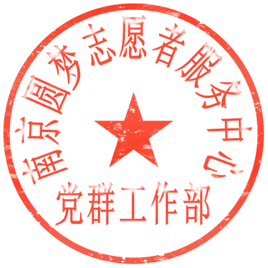

南京圆梦志愿者服务中心党群工作部

2022年4月1日